Webprogrammierung inkl. DB

# C#

1. Neue Seite «Webformular» hinzufügen
2. Überprüfen, ob Mastersite eingebunden ist
3. Button Element unter Contenplaceholder ziehen
4. 
5. Neues Ereignis erstellen
   1. Oder auf Entwurf, Doppelklick auf Button
6. Label : lblAusgabe.Text = «Guten Tag»

**Vorgehensweise in C#**

* 1. Defaultwerte setzen
  2. Variablen deklarieren
     1. Datentyp
     2. Variablenname
  3. Eingabekontrolle

TryParse, Convert to string

1. Rechnen/Auswertung
2. Ausgeben
   1. Convert to….
3. Löschen

# Datenbank anbinden (To-Do-List)

## Webformular erstellen

1. Neues Projekt in VS erstellen
2. ASP.NET Webanwendung (unter C# und Web)
3. Entsprechender Ordner auswählen
4. Benennen
5. Erstellen
6. Leere Projektvorlage nehmen
7. Hinzufügen > Neues Element hinzufügen > Mastersite (unter Web - C#)

Web Forms-Gestaltungsvorlage

1. Contentplaceholder benennen
2. Defaultseite erstellen, wo Liste rein soll – Webformular mit Gestaltungsvorlage
3. Gestaltungsvorlage auswählen

## Dropdown List erstellen

1. 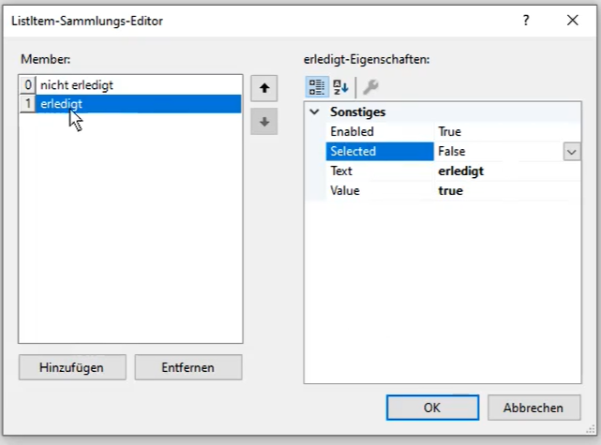In Entwurfs Modus
2. DropDownList aus toolbox (links) einfügen
3. Autopostback aktivieren
4. Einträge bearbeiten
   1. Eintrag 1: nicht erledigt, value = false, selected = true
   2. Eintrag 2: erledigt, value = true, selected = false
5. Rechts in Eigenschaften von DropDownList die «SelextedIndex Changed» Wert rauslöschen

## Verbindung zu Datenbank

1. Listview Element aus Toolbox (Daten) auswählen
2. Datenquelle auswählen > neue Datenquelle
3. Datenquellentyp auswählen > SQL Datenbank (sqlDSToDo)
4. Neue Verbindung
   1. Servernamen eintragen – sucht nach Server
   2. Datenbanknahmen auswählen
5. Verbindungszeichenfolge anhaken
6. Verbindung eine Abkürzung geben (conStrToDoList)

### Ordnen der To Do List

#### Where Klausel

Spalte, Quelle (coontrol), Parametereigenschaft (ID) eingeben

Ein Bild, das Text enthält.

#### Order By Klausel

z.B. sortieren nach «ErledigenBis»

Ab oder Aufsteigend

#### Erweitert

Insert-, Update- und Delete-Anweisungen generieren

Testabfrage machen, fertigstellen

## Listview konfigurieren

Darstellung der Liste auswählen

# Bild einfügen

1. In DB neue Spalte für Bild machen (varchar100)
2. In VS neuer Ordner hinzufügen (images)
3. Bild dort ablegen mit «vorhandenes Element hinzufügen»
4. In Entwurf > Listview Item > Datenquelle konfigurieren
5. Erneut konfigurieren
6. Erneut Darstellung anpassen
7. Auf der ToDoList (programm starten, im explorer) auf Bearbeiten
8. Dann Pfad von Bild eintragen
9. Aktualisieren

## Bild anzeigen lassen

1. Bei ItemTemplate
2. Unter Image
3. Image aus Toolboox nehmen und bei «Image» in Code einfügen
4. In zeile «ImageURL» einfügen und Text von original Code übernehmen
5. <%# Eval(«Image») %>
6. Style=width: 200px;
7. Alte Zeile löschen
8. Diese Manipulation auch bei alternateItemTemplate machen
9. Div innerhalb von listenpunkt um Spaltennamen setzen
10. Um img ein seperates div setzen
11. Um buttons ein eigenes div setzen
12. Style = «float: left;»

# Verknüpfungstabelle

1. In SQL neue Tabelle erstellen (z.B. Projekte, denen Mitarbeiter zugewiesen werden können)
2. Speichern
3. Bei ToDoList Tabelle F_ID ergänzen
4. Werte bei Projekte eintragen
5. Werte bei ToDoListe ergänzen

## ToDoList aktualisieren

1. ToDoList «Datenquelle neu konfigurieren»  
   alle spalten anhacken damit F_ID_Projekte auch dabei ist
2. Where klausel
3. Order By
4. Erweitert
5. Design anpassen über Listview konfigurieren
6. In VS neue DropDownList aus Toolbox einfügen
7. Datenquelle auswählen
8. Datenquelle > Neue Datenquelle sqlDSProjekt
9. Gleiche Verbindung wie bei ToDoList, da in gleicher Datenbank
10. Alle Elemente bei Select auswählen – somit keine where klausel
11. Order By Klausel erstellen, nach Projektname
12. Erweitert wird auch nicht benötigt
13. Weiter – testabfrage machen
14. Fertigstellen
15. Ein Bild, das Text enthält.

    Automatisch generierte BeschreibungEine Datenquelle aussuchen
16. Quelle an unterem Bildschirmrand auswählen
17. Dropdownlist2 benennen (ID:ddlProjekt)
18. «briefkopf» von Dropdownlist – sqlDataSource) ausschneiden
19. Bei EditItemTemplate und bei InsertItemTemplate bei F_ID_Pojekte anstelle von Label einfügen

## Nach dem Bearbeiten wird noch nicht aktualisiert

1. Bei sqlDataSource bei Select den Code

(SELECT Pr_Name FROM tab_Projekt WHERE ID_Projekt = tab_ToDo.F_ID_Projekt) AS charName

1. Bei F_ID_Projekte («F_ID_Projekt») in («charName») ändern – bei ItemTemplate und AlternativeItemTemplate
2. Briefkopf von Dropdownlist bei InsertItemTemplate und EditItemTemplate
3. Bei sqlDataSource

ListView1

In Eigenschaften zu ItemUpdating: code von strebel